Sistema de Información Cardiológica “SYSCARD”

Manual de Usuario

El Sistema de Información Cardiológica se encuentra diseñado con herramientas tecnológicas en ambiente Web. Está dividido en cuatro partes: el área informativa, el área del administrador, el área del doctor y el área del paciente, a continuación se detallan el funcionamiento de cada área.

Área Informativa

En esta área se encuentra todo tipo de información acerca de las enfermedades cardiológicas. Comienza con una página principal (index), donde en la parte izquierda está el menú, que nos ayuda a navegar entre las diferentes páginas de información.

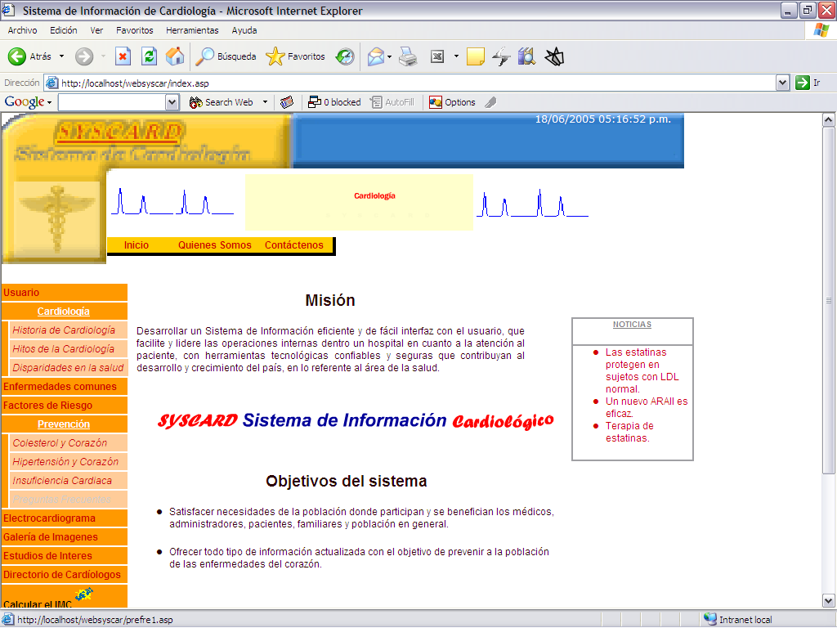

El menú se encuentra dividido en secciones cada una con un propósito.

Usuario: esta sección nos ayuda a ingresar a las otras áreas del Sistema Syscard como son Administrativa, Doctor y Paciente, ingresando el Login (usuario) y su password (clave) respectivamente y luego presionando el botón ingresar.

Cardiología: en esta sección se presenta información sobre la historia de la cardiología, los hitos y las disparidades en la salud.
Enfermedades comunes: al hacer click en esta sección, usted puede conocer las enfermedades del corazón más comunes.
Factores de riesgo: se presenta todos los factores que pueden influir para desencadenar una enfermedad del corazón.
Prevención: conociendo los factores de riesgo, en esta sección va encontrar como puede prevenir o controlar estos factores.
Electrocardiograma: es el examen más usual dentro de la cardiología, se presenta para que sirve y en puede benefiarnos además de saber cada cuanto tiempo se lo debe hacer.
Galería de imágenes: aquí se presenta en forma gráfica las partes del corazón.
Estudios de interés: se presentan estudios tantos nacionales como internacionales que le sirven para cuidar sus salud y prevenir estas enfermedades.
Directorio de Cardiólogos: se presenta una nómina de los doctores en el área de cardiología con sus respectivos números de teléfono.

Calcular el IMC: esta sección es de mucha ayuda para todos, ya que puede saber si se encuentran en sobrepeso solo con ingresar su peso en Kg. y su estatura, y luego presionando el botón calcular, tiene su IMC que debe revisar en que rango cae según la tabla que aparece a continuación para saber si tiene problemas clínicos, es normal o está en sobrepeso.

Contáctenos: es la sección donde usted puede enviar sus comentarios referente a la información que se presenta, darnos alguna sugerencia, en cuanto a la interfaz es decir si le es fácil navegar en este sistema, todo tipo de comentarios se puede enviar con solo, ingresar sus nombres, luego su comentario y presionando el botón enviar

Quienes somos: presenta una breve información acerca del hospital.

En la parte derecha se encuentra el área de las noticias que tiene como objetivo presentar todo tipo de información de interés acerca de las enfermedades del corazón.

Área Administrativa

Esta área es para dar mantenimiento al sistema, el administrador del sistema es el encargado de manejar los ingresos, consultas, actualizaciones y eliminaciones, que se realizan para un buen funcionamiento del sistema.

La página de bienvenida al área de administración es la siguiente:

El menú del área de administración contiene los ingresos de usuarios, doctores, enfermedades y exámenes, con sus respectivas actualizaciones y eliminaciones, además haciendo click en página principal se enlaza al área informativa.

Ingresos

Ingreso de usuarios

Para el ingreso de usuario, se debe seleccionar el perfil, que puede ser Administrador, Doctor o Paciente; luego ingresa el número de cédula, nombres, apellidos, usuario de la sesión y contraseña, se presiona el botón guardar.

Ingreso de Doctor

Para ingresar un doctor, se escribe los dos nombres, dos apellidos, su especialidad y luego se presiona el botón guardar.

Ingreso de Exámenes

Para el ingreso de exámenes se escribe el código, su descripción donde se especifique el tipo de examen según el código y luego se presiona el botón guardar.

Ingreso de enfermedades

Ingresa el tipo de enfermedad y su descripción, luego presiona el botón guardar.

Actualizaciones

Se puede actualizar los datos de pacientes, doctores, usuarios y enfermedades, al hacer clic en cualquiera de ellos, se enlaza a una consulta de todos los datos que se encuentra enumerada. Se escoge que número de consulta desea actualizar y en la parte inferior ingresa este número y luego presiona aceptar. Luego lo envía a una nueva página donde le muestra de nuevo la información que va a actualizar, procede a hacer el cambio respectivo y luego presiona actualizar.

Eliminaciones

Se puede eliminar los datos de pacientes, doctores, usuarios y enfermedades, al hacer clic en cualquiera de ellos, se enlaza a una consulta de todos los datos que se encuentra enumerada. Se escoge que número de consulta desea eliminar y en la parte inferior ingresa este número y luego presiona aceptar. Luego lo envía a una nueva página donde le muestra de nuevo la información que va a eliminar, procede a hacer el cambio respectivo y luego presiona eliminar.

En caso de que los datos se encuentren relacionados, saldrá un mensaje de que no puede eliminarlos por ese motivo.

Área del Doctor

El área del doctor contiene ingresos de los datos del paciente, la historia clínica y la consulta, además puede consultar a todos los pacientes, sus antecedentes personales y los resultados de sus exámenes. Por último ver estadísticas.
La página de bienvenida es la siguiente:

Ingresos

Ingreso de Paciente

Para el ingreso de pacientes se debe llenar todos los datos personales, donde se especifica cuales son los datos obligatorios y cuales no en caso de que el paciente no tenga ninguna información.

Luego de llenar los datos del paciente y presionar el botón guardar, se enlaza a una nueva página donde se debe ingresar información sobre los antecedentes personales y familiares del paciente.

Ingreso de la Historia Clínica

Para ingresar el número de la historia clínica, se debe escoger al paciente, luego ingresar la fecha y el doctor que le está realizando el ingreso.

Ingreso de la Consulta

Para ingresar la consulta, el paciente debe tener ya su número de historia clínica, para proceder a ingresar toda la información de la consulta, presionando el botón guardar se termina con la consulta.

Existe un enlace para hacer el pedido de exámenes al paciente en caso que se requiera en la consulta. Se escoge el tipo de examen y luego se presiona el botón guardar.

Consultas

Se puede consultar los datos del paciente, los antecedentes personales y los resultados de los exámenes de los pacientes.

Estadísticas

Además el doctor puede analizar los gráficos estadísticos de los pacientes por género, por estado civil y por edad; conocer cuál es el tipo de enfermedad más frecuente que se ha diagnosticado en las consultas, cuál es el motivo de consulta por lo que los pacientes acuden con más frecuencia, cuál es el destino de consulta y grupo etáreo más frecuente.

Por último puede ver un resumen estadístico de las variables edad y peso.
En el caso de la variable peso se debe ingresar el rango de edad que desea analizar da clic en aceptar y luego puede ver el resumen estadístico.

Área del Paciente

El área del paciente, contiene consulta de su historial clínico, resultados de sus exámenes, cálculo del índice de masa corporal y además pueden cambiar su contraseña.

Cambio de Contraseña

Al hacer click en cambio de contraseña aparece una nueva página con la información del usuario. En la parte inferior debe ingresar su nueva contraseña, confirmar y luego hacer clic en actualizar.

Consultas

El paciente puede consultar su historial clínico y los resultados de sus exámenes realizados.

Historial Clínico

Resultado de Exámenes

Cálculo del IMC

El paciente puede calcular también su IMC (Índice de Masa Corporal), ingresando su peso en Kg. y su estatura puede saber si está en sobrepeso, problema clínico o normal.

